学院组织师生收看“学习‘新思想’福建百万师生同上一堂课特别节目”
来源：未填 发布日期：2018-09-04 浏览：254次

为深入学习宣传贯彻习近平总书记在北京大学师生座谈会和全国宣传思想工作会议上的重要讲话精神，进一步推动习近平新时代中国特色社会主义思想“大学习”活动广泛深入开展，9月3日晚上8点，学校在家校领导班子成员，全校师生共同收看了省委教育工委组织福建教育电视台摄制的学习“新思想”福建百万师生同上一堂课特别节目。
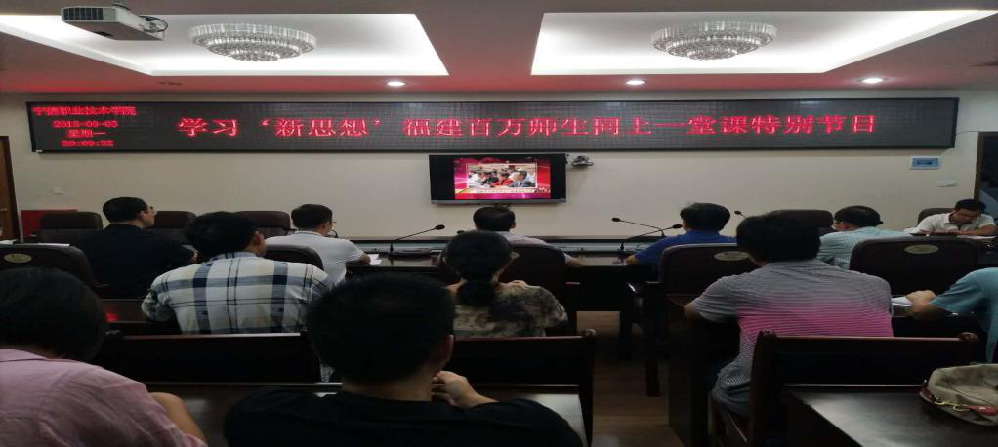
福建百万师生同上一堂课特别节目围绕把立德树人作为检验学校一切工作的根本任务、马克思主义是中国大学最鲜亮的底色、做新时代“四有”好老师与做担当民族复兴大任的时代新人四个主题，邀请省内专家一一对其进行深入浅出地阐述，使习近平新时代中国特色社会主义思想内容与精神内化于心。
观看节目后，师生们都表示，要继续深刻学习贯彻习近平新时代中国特色社会主义思想，以爱国为出发点，做知行合一的实践者，在自己热爱和从事的领域里勇于挑战自我，立鸿鹄志，做奋斗者。

